平成23年度 第2学年2学期数学中間テスト 解答用紙
（ ）番 氏名（ ）
知識・理解 | 表現・処理 | 数学的な考え方 | 合 計
 |  |  | ／１００

１ | (1)  x … －3 －2 －1 0 1 2 3 …  y 9 7 5 3 1 －1 -3 |  |  |  |  |  | (2) －８ |  | (3)  ｙ＝－２ｘ＋３
２ | ① ３ | ② ３ |  | ③ －２
３  各２点 | (1) ウ |  | (2) ウ、エ |  |  | (3) ア
４ | (1) ∠ｅ、∠ｘ |  | (2) ∠ｗ |  |  | (3) ℓ∥ｍ
 | (4) ℓ∥ｎ |  | (5) ∠ｆ、∠ｈ  ∠ｄ |  |  | (6) ∠ｘ、∠ｃ  ∠ａ
５ | (1)  ∠x＝ 70° ∠y＝ 100° |  |  |  |  | (2)  ∠x＝ 60°

６  各３点 | (1) | ① ｙ＝150－x | ② ｙ＝２５０－ｘ | ③ ｙ＝１４０－ｘ |  | ④ｙ＝８０ｘ＋１００
 | ⑤ ｙ＝６ｘ＋３ |  | ⑥ ｙ＝２ｘ | (2) | ①、②、③、④、⑤、⑥
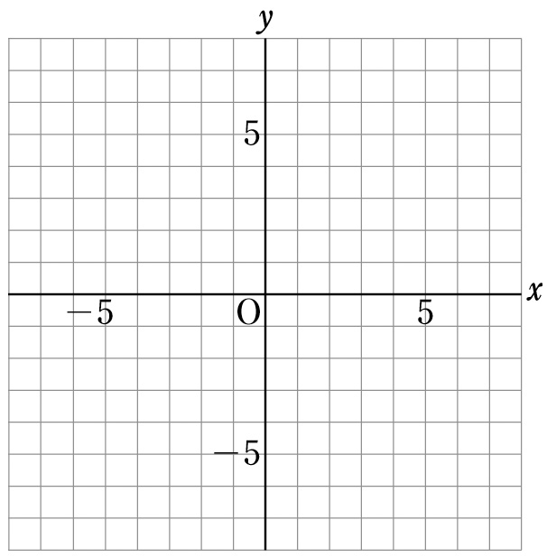
(2)
(3)
(1)
８ | (1)ｙ＝３ｘ＋７
 | (2)ｙ＝$\frac{２}{３}$ｘ－１
９ | (1) ｙ＝ｘ－１
 | (2) ｙ＝－２ｘ＋３
 | (3) ( $\frac{４}{３}$ ，$\frac{１}{３}$ ) | (4) $\frac{８}{３}$
７
各３点
各３点
(4)

各３点

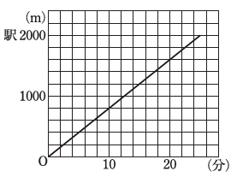
(2)
10 | (1)兄の速さ  グラフ（3点）  式(4点)  y=240x－2880  (12≦x≦61/3)  分速８０ｍ （3点）
(3)
追い越すことができる
家から1440ｍの地点
(3点)

